

ГОСУДАРСТВЕННОЕ АВТОНОМНОЕ УЧРЕЖДЕНИЕ

ДОПОЛНИТЕЛЬНОГО ПРОФЕССИОНАЛЬНОГО ОБРАЗОВАНИЯ ЧУКОТСКОГО АВТОНОМНОГО ОКРУГА

«ЧУКОТСКИЙ ИНСТИТУТ РАЗВИТИЯ ОБРАЗОВАНИЯ

И ПОВЫШЕНИЯ КВАЛИФИКАЦИИ»
(ГАУ ДПО ЧИРОиПК)

П Р И К А З
27 декабря 2023 года № 01-06/160
г. Анадырь

Об утверждении Положения и сроках проведения регионального конкурса «Вместе к открытиям»

В целях обеспечения условий для выявления, трансляции и тиражирования лучших педагогических практик в дошкольных образовательных организациях Чукотского автономного округа, развития регионального сегмента единой федеральной системы научно-методического сопровождения педагогических работников и управленческих кадров образовательных организаций Чукотского автономного округа

ПРИКАЗЫВАЮ:

1. Утвердить Положение о проведении Регионального конкурса «Вместе к открытиям» (далее – Конкурс) согласно приложению № 1 к настоящему приказу.
2. Утвердить сроки и этапы проведения Конкурса:
2.1. период до 4 марта 2024 года – сбор заявок от участников.
2.2. период до 26 апреля 2024 года – подготовка конкурсных материалов участниками.
2.3. период с 3 мая 2024 г. по 13 мая 2024 г. – экспертная оценка конкурсных материалов.
2.4. период до 17 мая 2023 г. – подведение итогов и объявление результатов проведения Конкурса.
3. Назначить ответственной за проведение Конкурса Пивович А.И., методиста центра развития образования ГАУ ДПО ЧИРОиПК.
4. Ответственной за проведение Конкурса Пивович А.И. в установленные сроки обеспечить:
- своевременное информирование учреждений образования Чукотского автономного округа о проведении Конкурса;
- сбор заявок на участие в Конкурсе;
- экспертную оценку конкурсных материалов участников;
- подведение итогов Конкурса;
- предоставление информации об итогах Конкурса в образовательные учреждения Чукотского автономного округа.
- оформить дипломы победителям, призёрам и участникам Конкурса.
- представить на утверждение в редакционно-издательский совет ГАУ ДПО ЧИРОиПК материалы конкурса для публикации в сетевом издании учреждения с целью распространения в образовательном пространстве Чукотского автономного округа
5. Контроль за исполнением приказа возложить на заместителя директора по вопросам развития образования Н.Е. Тогошиеву.

Приложение: Положение о региональном конкурсе «Вместе к открытиям» на 11 л.

Директор 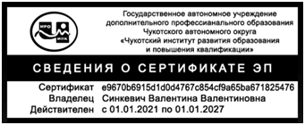 В.В. Синкевич

Приложение
к приказу 01-06/160
от 27.12.2023 г.

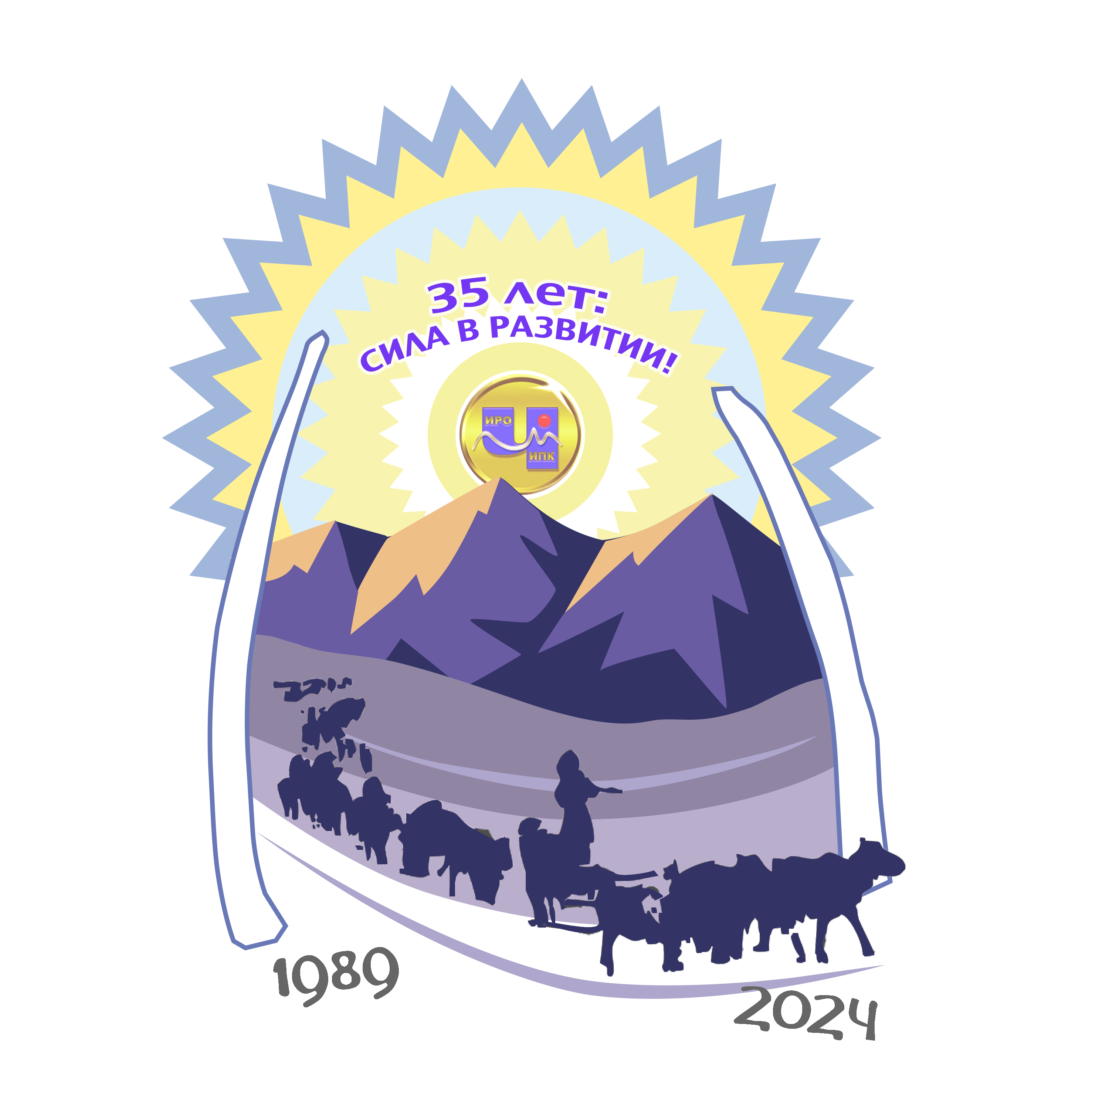

ГОСУДАРСТВЕННОЕ АВТОНОМНОЕ УЧРЕЖДЕНИЕ
ДОПОЛНИТЕЛЬНОГО ПРОФЕССИОНАЛЬНОГО ОБРАЗОВАНИЯ
ЧУКОТСКОГО АВТОНОМНОГО ОКРУГА

«ЧУКОТСКИЙ ИНСТИТУТ РАЗВИТИЯ ОБРАЗОВАНИЯ

И ПОВЫШЕНИЯ КВАЛИФИКАЦИИ»
(ГАУ ДПО ЧИРОиПК)

«УТВЕРЖДАЮ»
Директор ГАУ ДПО ЧИРОиПК
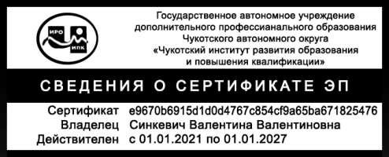 Синкевич В.В.

ПОЛОЖЕНИЕ
О РЕГИОНАЛЬНОМ КОНКУРСЕ
«ВМЕСТЕ К ОТКРЫТИЯМ»

Анадырь, 2023 г.

1. Общие положения
1. Настоящее Положение определяет порядок организации и проведения регионального конкурса «Вместе к открытиям» (далее – Конкурс).
2. Учредителем Конкурса является государственное автономное учреждение дополнительного профессионального образования Чукотского автономного округа «Чукотский институт развития образования и повышения квалификации» (далее – ГАУ ДПО ЧИРОиПК).
3. Проведение Конкурса направлено на реализацию Указа Президента Российской Федерации от 7 мая 2018 г. № 204 «О национальных целях и стратегических задачах развития Российской Федерации на период до 2030 года».
4. Конкурс проводится на региональной площадке «Педагогический калейдоскоп» и посвящён 35-летию со дня создания государственного автономного учреждения дополнительного профессионального образования Чукотского автономного округа «Чукотский институт развития образования и повышения квалификации».

2. Цели и задачи Конкурса
- Цели Конкурса направлены на:
- реализацию стратегических ориентиров приоритетного национального проекта «Образование» - воспитание гармонично развитой и социально ответственной личности на основе духовно-нравственных ценностей народов Российской Федерации, исторических и национально-культурных традиций (Указ Президента РФ «О национальных целях и стратегических задачах развития Российской Федерации на период до 2024 года» № 204 от 07 мая 2018 года);
- выявление и поддержку воспитателей дошкольных образовательных организаций Чукотского автономного округа, обладающих высоким уровнем профессиональной компетентности в условиях реализации требований ФГОС ДО в части реализации технологии музейной педагогики.
2. Основные задачи Конкурса:
- создание условий для проявления воспитателями профессионально-педагогической компетентности в реализации совместной с детьми исследовательской деятельности;
- формирование у дошкольников представления об исследовательском эксперименте;
- обобщение и тиражирование лучшего педагогического опыта работы в ДОУ по реализации проектной деятельности.

3. Участники Конкурса
В Конкурсе могут принять участие педагогические работники дошкольных образовательных организаций Чукотского автономного округа.
В Конкурсе предполагается совместная форма работы (воспитатель-воспитанники).

4. Порядок и сроки проведения Конкурса
Конкурс проводится в период с 12 февраля по 17 мая 2024 года. Работы на Конкурс и соответствующая заявка на участие в Конкурсе принимаются только в электронном виде.
В срок до 4 марта 2024 года участники направляют по электронной почте (cro-edu@mail.ru c пометкой «Вместе к открытиям») заявку на участие в Конкурсе в соответствии с Приложением 1 к настоящему положению.
Конкурсные материалы направляются в срок до 26 апреля 2024 года в электронном виде на электронных носителях на адрес 689000 г. Анадырь, ул. Беринга, д. 7 (c пометкой «Вместе к открытиям») или по электронной почте (cro-edu@mail.ru c пометкой «Вместе к открытиям»).
Поступившие материалы проходят экспертизу в период с 3 мая по 13 мая 2024 года.
Итоги конкурса подводятся в срок до 17 мая 2024 года.
Не принимаются на рассмотрение материалы, поступившие после указанного срока и без соблюдения требований к оформлению.
Работы по завершению Конкурса не возвращаются.

5. Содержание Конкурса
В рамках Конкурса участники должны представить следующие конкурсные материалы:
- мультимедийную презентацию в формате ppt, в которой представлены подготовка и ход эксперимента в рамках исследовательской деятельности с детьми. Тематика может быть любая: явления природы, живая или неживая природа, космос, краеведение, сказки, музыка, робототехника и т.д.
- документ в формате WORD, в котором должна быть представлена методическая часть.
Исследовательская деятельность должна быть проведена с учетом требований ФГОС ДО.
Конкурсная работа должна выполняться на основе технологии экспериментально-исследовательской деятельности, в рамках которой конкурсанты (педагоги) с воспитанниками проводят исследовательский эксперимент (опыт). Непосредственно эксперименту (опыту) может предшествовать подготовительное занятие / цикл занятий, которые также необходимо отразить как в мультимедийной презентации, так и в методической части конкурсной работы. К исследовательской деятельности могут быть привлечены также родители (законные представители) воспитанников.
В мультимедийной презентации должны быть представлены все этапы работы над экспериментом: подготовительный этап (это может быть занятие или цикл занятий с детьми, предшествующих эксперименту, методическая и организационная подготовка педагога, работа с родителями по подготовке проекта и т.д.); ход исследовательского эксперимента (опыта), который проводится совместно детьми и педагогом (можно привлекать родителей); рефлексия; продукт, полученный при проведении эксперимента (если таковой предусмотрен).
В методической части должна содержаться следующая информация:
- общая информация (тематика исследовательского эксперимента, цели и задачи, возраст детей группы, где реализуется исследовательская деятельность и т.д.);
- описание этапов работы: предварительная работа по подготовке исследовательского эксперимента, ход эксперимента, рефлексия, и прочие этапы при наличии;
- описание значимости проведенного исследовательского эксперимента в реализации познавательной деятельности воспитанников;
- описание практической значимости проведенного исследовательского эксперимента для других педагогов.
От каждого участника принимается не более одной заявки и, соответственно, не более одной работы.
Конкурсные материалы во всех номинациях должны быть представлены на конкурс в электронном виде (методическая часть - презентация Microsoft Office Power Point; спектакль – видео формат mp4).
Материалы (рисунки) должны быть авторскими, то есть не скопированными и не переработанными чужими работами.
Критерии оценки конкурсных материалов:
- соответствие содержания проведенного эксперимента заявленной теме, а также поставленным целям и задачам;
- соответствие проведенного эксперимента требованиям ФГОС ДО;
- участие родителей (при наличии);
- участие детей;
- участие педагога;
- содержание методической части;
- ход эксперимента;
- оформление конкурсной работы.
Детальное описание критериев с показателями и форма экспертного листа для оценивания конкурсных материалов представлены в Приложении 2.

6. Требования к оформлению конкурсных работ
Конкурсные материалы должны содержать обязательные материалы:
1. заявка на участие в конкурсе;
2. конкурсный материал (мультимедийная презентация и методическая часть).
Заявка на участие направляется в электронном виде непосредственно на адрес Оргкомитета: e-mail: cro-edu@mail.ru. (c пометкой «Вместе к открытиям»).
Конкурсные материалы должны быть представлены на электронном носителе по адресу: 689000 г. Анадырь, ул. Беринга, 7 (с пометкой «Вместе к открытиям» для Пивович А.И.) или по электронной почте (cro-edu@mail.ru c пометкой «Вместе к открытиям»).
1. Требования к технической стороне оформления презентации:
Мультимедийная презентация должна быть представлена в формате Microsoft Office Power Point. Работы в других форматах к рассмотрению не принимаются. Объем работы не должен превышать 15 слайдов. Презентация не должна превышать 20 Мб.
Презентация должна содержать фотографии с текстовыми комментариями. Фотографии должны быть хорошего качества.
Презентация обязательно должна содержать титульный лист. На титульном листе конкурсной работы необходимо указать название Конкурса, название образовательного учреждения, название или номер группы, в которой работает конкурсант, возраст детей в группе, населенный пункт, сведения об авторе (фамилия, имя, отчество (полностью), должность), год выполнения работы. Титульный лист в объем не входит, но оценивается.
2. Требования к технической стороне оформления методической части:
Методическая часть должна быть представлена в формате Microsoft Office Word, не должна превышать 15 страниц машинописного текста. Работа должна быть аккуратно оформлена, страницы пронумерованы. Основной шрифт - Times New Roman, кегль 13; межстрочный интервал – одинарный; левое поле – 25 мм., правое – 15 мм., верхнее и нижнее поля – 20 мм.
На титульном листе методической части необходимо указать название документа, название образовательной организации, название или номер группы, в которой работает конкурсант, возраст детей в группе, сведения об авторе (фамилия, имя, отчество (полностью), должность), населенный пункт, год выполнения работы.
Методическая часть не должна превышать 5 Мб.
К конкурсной работе необходимо приложить сопроводительное письмо. В сопроводительном письме должны быть указаны:
- Ф.И.О. и должность автора конкурсной работы;
- полное название образовательной организации – места работы автора конкурсной работы;
- юридический адрес образовательной организации.
В случае несоблюдения требований к оформлению и содержанию конкурсной работы оргкомитет оставляет за собой право не допустить работу к участию в Конкурсе.
Конкурсные работы, поступившие по истечении установленного срока или представленные не в полном объёме или в объёме, большем, чем указано в Положении, а также содержащие недостоверные сведения, плагиат и материалы, противоречащие законодательству РФ, не рассматриваются.
Конкурсные материалы не рецензируются и не возвращаются.

7. Подведение итогов, награждение
Результаты оценивания конкурсных материалов оформляются в виде экспертных заключений и выносятся членами Экспертного совета на рассмотрение и утверждение Оргкомитетом Конкурса.
Победители и призеры Конкурса награждаются дипломами I, II, III степени в электронном формате. Остальные участники награждаются дипломами участников в электронном формате. Работы победителей, призеров и участников Конкурса, рекомендованные членами жюри к распространению, публикуются в сетевом издании и средствах массовой информации, учреждённых ГАУ ДПО ЧИРОиПК.

Приложение 1
к положению о региональном конкурсе
«Вместе к открытиям»

Заявка на участие в региональном конкурсе
«Вместе к открытиям»

Регистрационный номер _________
Дата регистрации заявки _________

ФИО педагога-участника (полностью, с расшифровкой инициалов)
Полное наименование образовательной организации - места работы педагога-участника
Должность педагога-участника
Контактный телефон (мобильный) педагога-участника
Адрес электронной почты педагога-участника

Приложение 2
к положению о региональном конкурсе
«Вместе к открытиям»

Критерии оценивания конкурсных материалов
Оценка выполнения конкурсных материалов осуществляется по 6 критериям, каждый из которых включает ряд показателей. Соответствие конкретному показателю оценивается в 0, 1 или 2 балла. Максимальное количество баллов – 50.

Критерий | Показатели | Баллы
Соответствие содержания проведенного эксперимента заявленной теме, а также поставленным целям и задачам |  | 0-1
Соответствие проведенного эксперимента требованиям ФГОС ДО | В ходе эксперимента обеспечена РППС, отвечающая требованиям ФГОС ДО (содержательность, трансформируемость, полифункциональность, вариативность, доступность, безопасность) | 0-8
Соответствие проведенного эксперимента требованиям ФГОС ДО | В ходе эксперимента отражен характер взаимодействия со взрослыми | 0-8
Соответствие проведенного эксперимента требованиям ФГОС ДО | В ходе эксперимента отражен характер взаимодействия с другими детьми | 0-8
Соответствие проведенного эксперимента требованиям ФГОС ДО | В ходе эксперимента отражена система отношений ребенка к миру, к другим людям, к себе самому | 0-8
Участие родителей (при наличии) |  | 0-1
Участие детей | Степень участия детей в ходе подготовки и проведения эксперимента | 0-6
Участие детей | Самостоятельность выполнения эксперимента детьми | 0-6
Участие детей | Самостоятельность определения выводов детьми | 0-6
Участие педагога | Обеспечение эмоционального благополучия детей | 0-8
Участие педагога | Поддержка индивидуальности и инициативы детей | 0-8
Участие педагога | Поддержка самостоятельности детей | 0-8
Участие педагога | Стимулирование и поощрение детей | 0-8
Содержание методической части | Полнота описания общей информации о проведенном исследовательском эксперименте | 0-6
Содержание методической части | Полнота описания всех этапов работы над проведением исследовательского эксперимента | 0-6
Содержание методической части | Описание значимости проведенного исследовательского эксперимента в реализации познавательной деятельности воспитанников | 0-6
Ход эксперимента | Подготовительный этап: знакомство детей с темой эксперимента, беседы с детьми по теме эксперимента и т.д. | 0-10
Ход эксперимента | Подготовительный этап: подготовка оборудования, материалов для эксперимента, изучение источников информации | 0-10
Ход эксперимента | Этап реализации эксперимента: постановка проблемных вопросов, определение методов исследования, проведение исследовательского эксперимента | 0-10
Ход эксперимента | Результаты эксперимента: формулировка выводов, представление выводов в виде какого-либо продукта (рисунок, схема, изделие и т.д.) | 0-10
Ход эксперимента | Рефлексия: обсуждение с детьми важности проведенного эксперимента, возможности использования полученных результатов | 0-10
Значимость эксперимента | Возможность использования результата проведенного эксперимента в дальнейшей поисково-исследовательской и познавательной деятельности воспитанников | 0-4
Значимость эксперимента | Возможность использования описания проведенного эксперимента в работе других педагогов ДОУ | 0-4
Оформление конкурсной работы | Оригинальность представленных материалов | 0-6
Оформление конкурсной работы | Соответствие методической части и презентации | 0-6
Оформление конкурсной работы | Соответствие требованиям положения конкурса | 0-6

Экспертный лист оценивания регионального конкурса
«Вместе к открытиям»
Ф.И.О. участника:_________________________________________________________
Название ДОО:____________________________________
Название работы (эксперимента): ____________________________________

Критерий/Показатели | Диапазон баллов по показателю | Максимальное количество баллов по критериям | Оценка эксперта
1. Соответствие содержания проведенного эксперимента заявленной теме, а также поставленным целям и задачам | 0-1 | 1
2. Соответствие проведенного эксперимента требованиям ФГОС ДО:
2.1. В ходе эксперимента обеспечена РППС, отвечающая требованиям ФГОС ДО (содержательность, трансформируемость, полифункциональность, вариативность, доступность, безопасность) | 0-2 | 8
2.2. В ходе эксперимента отражен характер взаимодействия со взрослыми | 0-2 | 8
2.3. В ходе эксперимента отражен характер взаимодействия с другими детьми | 0-2 | 8
2.4. В ходе эксперимента отражена система отношений ребенка к миру, к другим людям, к себе самому | 0-2 | 8
3. Участие родителей (при наличии) | 0-1 | 1
4. Участие детей:
4.1. Степень участия детей в ходе подготовки и проведения эксперимента | 0-2 | 6
4.2. Самостоятельность выполнения эксперимента детьми | 0-2 | 6
4.3. Самостоятельность определения выводов детьми | 0-2 | 6
5. Участие педагога:
5.1. Обеспечение эмоционального благополучия детей | 0-2 | 8
5.2. Поддержка индивидуальности и инициативы детей | 0-2 | 8
5.3. Поддержка самостоятельности детей | 0-2 | 8
5.4. Стимулирование и поощрение детей | 0-2 | 8
6. Содержание методической части:
6.1. Полнота описания общей информации о проведенном исследовательском эксперименте | 0-2 | 6
6.2. Полнота описания всех этапов работы над проведением исследовательского эксперимента | 0-2 | 6
6.3. Описание значимости проведенного исследовательского эксперимента в реализации познавательной деятельности воспитанников | 0-2 | 6
7. Ход эксперимента:
7.1. Подготовительный этап: знакомство детей с темой эксперимента, беседы с детьми по теме эксперимента и т.д. | 0-2 | 10
7.2. Подготовительный этап: подготовка оборудования, материалов для эксперимента, изучение источников информации | 0-2 | 10
7.3. Этап реализации эксперимента: постановка проблемных вопросов, определение методов исследования, проведение исследовательского эксперимента | 0-2 | 10
7.4. Результаты эксперимента: формулировка выводов, представление выводов в виде какого-либо продукта (рисунок, схема, изделие и т.д.) | 0-2 | 10
7.5. Рефлексия: обсуждение с детьми важности проведенного эксперимента, возможности использования полученных результатов | 0-2 | 10
8. Значимость эксперимента:
8.1. Возможность использования результата проведенного эксперимента в дальнейшей поисково-исследовательской и познавательной деятельности воспитанников | 0-2 | 4
8.2. Возможность использования описания проведенного эксперимента в работе других педагогов ДОУ | 0-2 | 4
9. Оформление конкурсной работы:
9.1. Оригинальность и дизайн представленных материалов | 0-2 | 6
9.2. Соответствие методической части и презентации | 0-2 | 6
9.3. Соответствие требованиям положения конкурса | 0-2 | 6
Итого: |  | 50 баллов
ОЦЕНОЧНЫЙ ЛИСТ
(экспертное заключение 2-х экспертов)

№ п/п | Ф.И.О.  участника | Название ДОО и название или номер группы | Оценка эксперта  № 1 | Оценка эксперта  № 2 | Средний балл
1.

Приложение 3
к положению о региональном конкурсе
«Вместе к открытиям»

Согласие
на обработку персональных данных
Я, __________________________________,
паспорт серия____________номер______________,
выдан _________________________________
дата выдачи: ______________________________
в соответствии со статьей 9 Федерального закона от 27.07.2006 № 152-ФЗ «О персональных данных» (далее – Федеральный закон «О персональных данных»), в целях:
– обеспечения соблюдения законов и иных нормативных правовых актов;
– обеспечения моей безопасности;
– контроля количества и качества оказываемых мной услуг
даю согласие сотрудникам государственного автономного учреждения дополнительного профессионального образования Чукотского автономного округа «Чукотский институт развития образования и повышения квалификации» на сбор, хранение, использование, передачу и публикацию моих персональных данных, в том числе публикацию на безвозмездной основе в некоммерческих целях в печатных изданиях, радио- и телевизионных передачах, в Интернет-СМИ и иных средствах массового распространения информации, включая социальные сети (Вконтакте, Одноклассники).
Перечень моих персональных данных, на обработку которых я даю согласие:
– фамилия, имя, отчество;
– номер телефона (домашний, мобильный);
- адрес электронной почты,
- фотографии.
Настоящее согласие действует со дня его подписания до дня отзыва в письменной форме.
По письменному запросу имею право на получение информации, касающейся обработки персональных данных (в соответствии с п.4 ст. 14 Федерального закона от 27.07.2006 г. № 152-ФЗ).

«___»__________________2024 г. ______________________ _____________________
(Подпись) (ФИО)
Подтверждаю, что ознакомлен (а) с положениями Федерального закона от 27.07.2006 г. № 152-ФЗ «О персональных данных», права и обязанности в области защиты персональных данных мне разъяснены.

«___»__________________2024 г. ______________________ _____________________
(Подпись) (ФИО)

